tp://verscompostelle.be/cohebazt.htm
AUBERGES POUR PÈLERIN.E.S ET COMMODITÉS SUR LE CAMINO DE BAZTAN VERS SAINT-JACQUES DE COMPOSTELLE
par Pierre SWALUS
pierre.swalus@verscompostelle.be
Les N° de téléphone sont donnés sans aucune garantie. Ils changent régulièrement en fonction des changements de resp.s et que dire alors des portables !
Lorsque aucune indication de date d'ouverture n'est donnée; c'est que l'information ne nous est pas connue
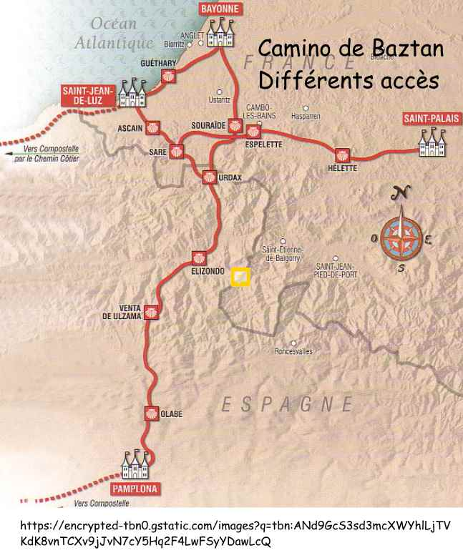
Signification des icônes
Hébergement, auberge, albergue, refuge (pour pèlerins)
Hôtel, fonda ou logement chez un particulier
Auberge de jeunesse
Camping
Bar
Repas, soit dans un restaurant, soit dans un bar; au minimum des bocadillos (sandwich garnis)
Magasin d'alimentation
Accueil des cyclistes
Accueil de cavaliers
Distributeur de billets ou banque
Cybercafé ou point accès internet
N.B. : Le fait qu'un service ne soit pas mentionné ne signifie pas nécessairement qu'il n'existe pas, mais simplement que personnellement je n'ai pas trouvé l'information.
Le nombre entre parenthèses qui suit le nom de la localité représente les kilomètres déjà parcourus . Ce kilométrage doit être considéré comme une approximation : les sources diffèrent fortement entre elles . Le kilométrage renseigné se base sur http://www.mundicamino.com/ . Il semble être un peu sous-évalué.
Bayonne : 0 km
auberge pr. Socorro Aguirre, Impasse du Gayon 4, 13 places ; équip. compl. ; abri vélos ; fermé en hiver; 20 € ; pt. déj. : 5 € ; 00.33.559.598.349 & 00.33.683.147.068 ; aguirresal@aguirre.fr
auberge pr. Maison diocésaine : Avenue Jean Darrigrand 10; 100 places ; pas de cuisine ; 20,50 € avec pt.déj. ; repas : 11 € ; abri vélos ; ouvert toute l'année sauf dimanche et jours fériés; réservation nécessaire ; 00.33.559.584.747 & 00.33.559.523.398 ; maisondio@numericable.fr ; http://www.diocese-bayonne.org/
auberge pr. Véronique Miramon : rue de la Monnaie 11 , près du centre ; 8 places ; 20 € avec pt. déj. ; ouvert toute l'année ; 00.33687.304.515 ; veronique.miramon@sfr.fr
accueil pr. Catharina et Gregory : rue Port Neuf 6 ; 4 places ; 20 € avec pt. déj. ; 00.33.651.596.015 & 00.33.666.851.024 ; catx@albergue-bayonne.com
Heberge de la Rive : 6 km
Villefranque : 9,7 km
Ustaritz : 14,2 km
accueil par.: derrière l'église ; 4 places , pas de cuisine mais micro-ondes , pt déj. ; donativo ; s'adresser au curé 00.33.684.261.602
accueil pr. chez Natalia Sabio : rue SoeurBichier des Agés 11 ; 4 places ; 20 € avec pt. déj. ; repas : 14 € ; 00.33.623.493.385 ; tali.sabio@gmail.com
accueil pr. Guy et Marie-Hélène : hors chemin ; donativo ; 00.33.559.931.554 & 00.33.633.972.846 (viennent éventuellement vous chercher au village
auberge pr. Maison familiale : à 400 m du chemin , à la sortie du village ; 20 € avec pt. déj.: repas possible ; ouvert toute l'année
Souraïde : 24,7 km
Espelette (sur variante) :
auberge mun. (fermée en 2018 pour transformation) : Elizaldeko bidea s/n. (chemin de l'Église s/n) ; 14 places ; équip. compl. ; 15 € ; ouvert toute l'année ; 00.33.559.939.502 ; espelettte.tourisme@wanadoo.fr
Ainhoa : 30,5 km
gîte d'étape Harazpy : route d'Ainhoa à 400 de chemin au camping ; 12 places ; équip. compl; abri vélos ; 18 € ; ouvert de mars au début novembre ; 00.33.559.298.938 & 00.33.675.580.485 ; etchartenea@orange.fr ; http://www.camping-harazpy.com/
Dantxaria : 32,3 km
Dantxarninea : 32,7 km
Urdax : 35,9 km
auberge au monastère ; 24 places ; équip. compl; ; abri vélos ; ouvert toute l'année ; 6 € ; 00.34.646.732.185 ; .
Amaiur/Maya : 45,3 km
auberge mun. : (fermée pour rénovation en 2019) : Calle Mayor (sur la Place) ; pas de cuisine ; abri vélos ; 6 € ; 00.34.948.452.292
Ordoqui : 48,4 km
Arizcun : 49,6 km
Elbete : 53,7 km
Elizondo : 54,3 km
auberge pr. Kortarixar ; Calle Santiago 81, à 1 km du chemin ; ouvert toute l'année ; 34 places + chambres ; pas de cuisine ; micro-ondes ; ; repas possibles ; abri vélos , WiFi ; 15 € en dortoir ; pt.déj. : 3 € ; 00.34.948.581.820 & 00.34.649.136.060 ; albergue@kortarixar.es
Barrio de Huarte (Lekaroz ): 56,0 km :
Aj. Valle de Baztan : Barrio de Huarte s/n. : 126 places ; pas de cuisine ; repas possibles ; abri vélos ; WiFi ; 16 € (18 € avec pt.déj.); ouvert toute l'année ; 00.34.948.581.804 ; avbaztan@navarra.es ; http://www.alberguevalledebaztan
Iburita : 57,7 km
Ziga : 60, 5 km
Berroeta : 63,8 km
auberge mun. : Plaza Mayor ; 16 places ; équip. compl. & micro-ondes ; 6 € ; ouvert toute l'année ; 00.34.622.247.748 & 00.34.635.296.716 ;
Almandoz 66,2 km
Venta de San Blas : 69,2 km
Lantz : 79,4 km
auberge mun. : Calle San José 12 dans l'ancienne école ; 10 places ; équip. compl. et micro-ondes ; abri vélos ; accueil cavaliers ; 6 € ; ouvert toute l'année ; 00.34.696.651.058 ;
Olagüe : 83,8 km
auberge par. à côté de l'église ; ouvert toute l'année ; 16 places ; équip. compl. & micro-ondes ; abri vélos ; 6 € ; 00.34.948.307.064 & 00.34.679.859.371 ; mcilveti@yahoo.es
Sorauren : 91,5 km
Camping Ezcaba : 93,5 km
Arre 96,8 km :
On rejoint le Camino Francés à Trinidad de Arre 97,8 km, à 5 km de Pamplona
Légende :
auberge : , refuge, albergue , hébergement (pour pèlerins)
Aj = auberge de jeunesse
équip. compl. = équipement complet
donativo = participation en fonction de ses moyens
mun. = municipale
par. = paroissiale
pt. déj. = petit déjeuner
pr. = privée
resp. = responsable

Remise en forme le 02/03/2021

